**Proyecto**

***Sistema de escritorio para la gestión de compra y venta en la empresa Minimarket H.A.Z SAC***

***Plan de Dirección del Proyecto***

***Fecha: 27/03/2021***

Contenido

**PLAN DE DIRECCION DEL PROYECTO** 3

1. Datos 3

2. Resumen ejecutivo 3

3. Gestión del alcance. 3

4. Gestión del Cronograma. 5

5. Gestión de los costos. 5

6. Gestión de la calidad. 5

7. Gestión de los recursos. 6

8. Gestión de las comunicaciones. 7

9. Gestión de los riesgos. 10

10. Ciclo de vida del proyecto. 12

11. Enfoque de desarrollo. 12

# **PLAN DE DIRECCION DEL PROYECTO**

## Datos

**RUC:** 20604312150

Actividad económica: venta al por menor de productos de primera necesidad.

Dirección Legal: AV. MARISCAL OSCAR R. BENAVIDES NRO. 101 URB. LIMA INDUSTRIAL LIMA

H-A-Z es una empresa que tiene una gran variedad de productos de primera necesidad. Sus precios son súper cómodos, al alcance del cliente, además que cuenta con personal calificado. Los productos que ofrece H.A.Z son recomendados por las amas de casa, es un minimarket minorista de productos alimenticios.

## Resumen ejecutivo

En la actualidad, las tecnologías de información han aumentado y evolucionado rápidamente y esto conlleva a que toda entidad que haga manejo de una gran cantidad de información tenga que encontrar la forma de organizarla y controlar la eficientemente.

Hoy en día, resulta casi indiscutible que la información cumple papel fundamental en toda la empresa para su adecuado funcionamiento. El presente Proyecto de Grado titulado “Sistema de escritorio para la gestión de Compra y Venta” ha sido desarrollado en la empresa H.A.Z, empresa dedicada a la venta de distintos tipos de productos como los de primera necesidad, con el objetivo de automatizar los procesos y optimizar los tiempos de pedidos y ventas ya que en gestiones pasadas dichos procesos se hacían de forma manual.

En el presente documento se dará una explicación de cómo se dará solución a los problemas de esta empresa, comenzando con la identificación de los problemas principales. Una explicación de las herramientas a utilizarse y finalmente la forma en que se hará uso de estas herramientas para lograr un sistema confiable y eficiente. El resultado de este proyecto de implementación de un sistema será el de lograr que la empresa logre una gran evolución en el ámbito de la información, todo esto repercutirá para hacer que más empresas requieran de esta herramienta tan indispensable.

Para el desarrollo del proyecto se utilizará la metodología Ágil SCRUM, que propone un modelo de proceso incremental, basado en iteraciones y revisiones continuas. También se utilizó el diseño de sistema de escritorio.

## Gestión del alcance.

* 1. **Enfoque de la gestión del alcance**

El alcance se define por la lista de requisitos, declaración del alcance y estructura de desglose del trabajo (EDT) que se realiza con el dueño del minimarket, director del proyecto y coordinador de desarrollo.

Se aprueba la documentación para medir el alcance del proyecto por las partes interesadas, que incluye criterios de aceptación en las historias de usuarios de los módulos que atienden los requisitos funcionales y las condiciones contractuales a afectos del despliegue de la arquitectura.

* 1. **Supuestos del proyecto**
* Contar con el apoyo del Sponsor durante el desarrollo total del proyecto.
* Contar con la armonía del equipo de desarrollo.
  1. **Requisitos del proyecto**
     1. **Requisitos de alto nivel**

Los requisitos de alto nivel del proyecto están definidos por el alcance que comprende lo siguiente:

* Diseño e implementación de la arquitectura de desarrollo
* Análisis, diseño y desarrollo de módulos de venta
* Análisis, diseño y desarrollo de módulos de Compra
* Pruebas y control de calidad de módulos
  + 1. **Requisitos funcionales**

A continuación, se presenta los requisitos funcionales que el sistema deberá cumplir.

|  |  |
| --- | --- |
| # | Requerimientos funcionales |
| RF01 | El sistema deberá permitir mediante un formulario el inicio de sesión, donde se ingresará el usuario y la clave para tener acceso al uso del sistema. |
| RF02 | El sistema permitirá agregar, modificar y dar de baja a un empleado (vendedor, administrador y almacenero). |
| RF03 | El sistema deberá permitir buscar la información de los datos de los empleados registrados. |
| RF04 | El sistema deberá permitir mediante un formulario poder registrar o eliminar una categoría de productos. |
| RF05 | El sistema deberá permitir mediante un formulario poder buscar, registrar, actualizar y eliminar a los proveedores para poder tener una buena gestión de ellos. |
| RF06 | El sistema deberá permitir buscar la información de los datos de los proveedores registrados. |
| RF07 | El sistema deberá permitir mediante un formulario registrar, actualizar y eliminar un producto para así poder tener una buena gestión de ellos. |
| RF08 | El sistema deberá permitir buscar la información de los datos de los productos registrados. |
| RF09 | El sistema deberá permitir mediante un pequeño formulario poder registrar, actualizar y eliminar un cliente para así tener una buena gestión de los mismos. |
| RF10 | El sistema deberá permitir que se pueda filtrar la información de algún cliente para poder seleccionarlo y así poder realizar una venta. |
| RF11 | El sistema deberá permitir mediante una interface registrar alguna venta realizada para así poder tener un mejor control de las ventas hechas. |
| RF12 | El sistema deberá permitir buscar un producto para ir añadiéndolo al carrito y un cliente al cual asignarle la venta. |
| RF13 | El sistema deberá permitir mediante una interface registrar alguna compra de productos a los proveedores registrados. |
| RF14 | El sistema deberá permitir buscar un producto, así como también buscar y seleccionar algún proveedor para la compra. |
| RF15 | El sistema deberá permitir mediante una interfaz buscar el reporte de ventas realizadas por un rango de fechas, así como también mostrar el monto total de ellas. |
| RF16 | El sistema deberá permitir visualizar el detalle de una venta especifica seleccionándola y luego seleccionando un botón "ver detalle". |
| RF17 | El sistema deberá permitir mediante una interfaz buscar el reporte de compras realizadas por un rango de fechas, así como también mostrar el monto total de dichas compras. |
| RF18 | El sistema deberá permitir visualizar el detalle de una compra especifica seleccionándola y luego seleccionando un botón "ver detalle". |

* 1. **Enunciado del alcance**

|  |  |  |  |  |
| --- | --- | --- | --- | --- |
| **INFORMACIÓN GENERAL DEL PROYECTO** | | | | |
| **ID Proyecto:** | PRY00010 | | **Fecha:** | 26/03/2021 |
| **Nombre del Proyecto:** | Sistema de escritorio para la gestión de compra y venta en la empresa H.A.Z | | | |
| **Director del Proyecto:** | Giancarlo Pichilingue Hidalgo | | | |
| **Preparado por:** | Cristhian Uribe Obregon | | | |
| **Versión** | **Fecha** | **Autor** | **Razón del Cambio** | |
| 1 | 26/03/2021 | Cristhian Uribe | Creación | |

|  |
| --- |
| **Descripción del proyecto** |
| **Alcance del producto y del proyecto** |
| El alcance del sistema de escritorio para la gestión de compra y venta de la empresa “H.A.Z” incluye la elaboración de un sistema capaz de poder gestionar información de los productos realizando un mantenimiento completo a cada uno de ellos y registrar las ventas con cada detalle que éste requiera.    El sistema además incluye un login, un menú principal, ventana de mantenimiento de producto, ventana de mantenimiento de trabajadores, ventana de Ventas, ventana de compra donde se registran todas las compras de productos realizadas, ventana de mantenimiento de proveedores, ventana de reportes donde nos dará detalles de lo realizado en cuanto a las ventas. Cabe señalar que los diversos trabajadores no tienen acceso a todas las áreas del software. Éstos están debidamente registrados y serán validaos para ingresar al sistema.  Para que el proyecto sea viable, se requiere las siguientes capacidades necesarias:   * Evaluar riesgos: Los posibles riesgos que puede afrontar la elaboración del sistema y realizar un plan de contingencia ante cualquier eventualidad. * Gestionar proveedores: Contactar a quienes proveen el servicio hosting implementos tecnológicos necesarios para la elaboración. * Contratar personal: Personal con experiencia comprobada para el desarrollo del sistema. * Gestionar pagos: Gestionar el cronograma de pagos del personal contratado. * Gestionar la implantación: Luego de desarrollar el sistema, implantarlo en los equipos terminales del minimarket. |

* 1. **Estructura de desglose del trabajo**

**A continuación, se muestra la imagen de la estructura del desglose del trabajo propuesta para el proyecto, la cual se pudo descomponer el trabajo del proyecto de acuerdo con el enfoque de componentes o módulos en los cuales está dividido el.**

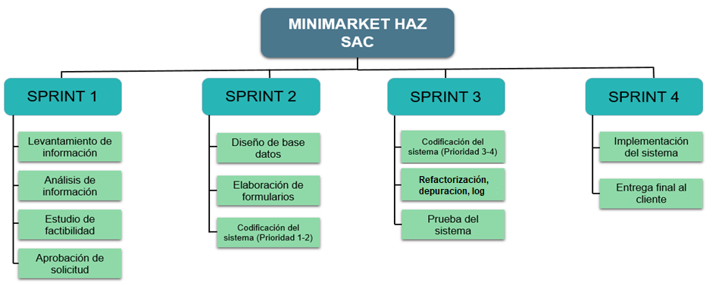

* 1. **Políticas y proceso para el control de cambios.**

Los cambios en el alcance deberán ceñirse al siguiente procedimiento:

El coordinador de desarrollo registra el elemento en la bitácora de cambios de alcance para propósitos de seguimiento.

La solicitud de cambios lo presenta el coordinador de desarrollo, el director de proyecto o el dueño del producto. Éstos deberán documentarse y almacenar en el repositorio de elementos de configuración del proyecto o bien por correo electrónico.

* 1. **Verificación del alcance**

La verificación del alcance se realiza en dos niveles:

* Primer nivel: De manera diaria y está a cargo del coordinador de desarrollo quien hace seguimiento del cumplimiento de los entregables de acuerdo con el cronograma.
* Segundo nivel: De manera semanal el director de proyecto, dueño del producto y coordinador de desarrollo realizan el seguimiento de los entregables.

## Gestión del Cronograma.

* 1. **Control del cronograma**

El cronograma del proyecto se revisará y actualizará cuando sea necesario de forma semanal, con el inicio y termino real, y los porcentajes de culminación los cuales serán proporcionados por las personas asignadas a cada tarea.

El director de proyecto es responsable por mantener las revisiones y actualizaciones semanales del cronograma, determinar los impactos de las variaciones del cronograma; presentar solicitudes de cambios de cronograma; y reportar el estado de cronograma en concordancia con el plan de comunicaciones del proyecto.

El patrocinador del proyecto mantendrá conocimiento del estado del cronograma del proyecto y revisar cualquier cambio solicitado presentado por el director de proyecto.

* 1. **Límites y cambios de cronograma**

Si cualquier miembro del equipo de proyecto determina que un cambio al cronograma es necesario, el director de proyecto y equipo revisan y evalúan los cambios. El director de proyecto y el equipo de proyecto deben determinar que tareas sufrirán impactos, variaciones como resultado de cambios potenciales, y cual es quiera alternativa o actividades de resolución de variación que ellos empleen para ver cómo estos podrían afectar el alcance, cronograma y recursos.

* 1. **Cambios en el alcance**

Cualquier cambio en el alcance del proyecto, el cual ha sido aprobado por el patrocinador del proyecto (Gerente del Minimarket), requerirá que el equipo de proyecto evalúe el efecto del cambio de alcance en el actual cronograma. Si el jefe de proyecto determina que el cambio de alcance afectará significativamente al actual cronograma elaborado del proyecto, podrá proponer que la línea base del cronograma sea modificado en consideración a cualquier cambio que necesite hacer como parte del nuevo alcance del proyecto. El Gerente deberá revisar y aprobar este pedido antes que el cronograma de línea base pueda ser modificado.

* 1. **Cronograma de alto nivel del proyecto**

A continuación, se muestra el cronograma de alto nivel que implica los hitos que se pueden realizar en cero días.

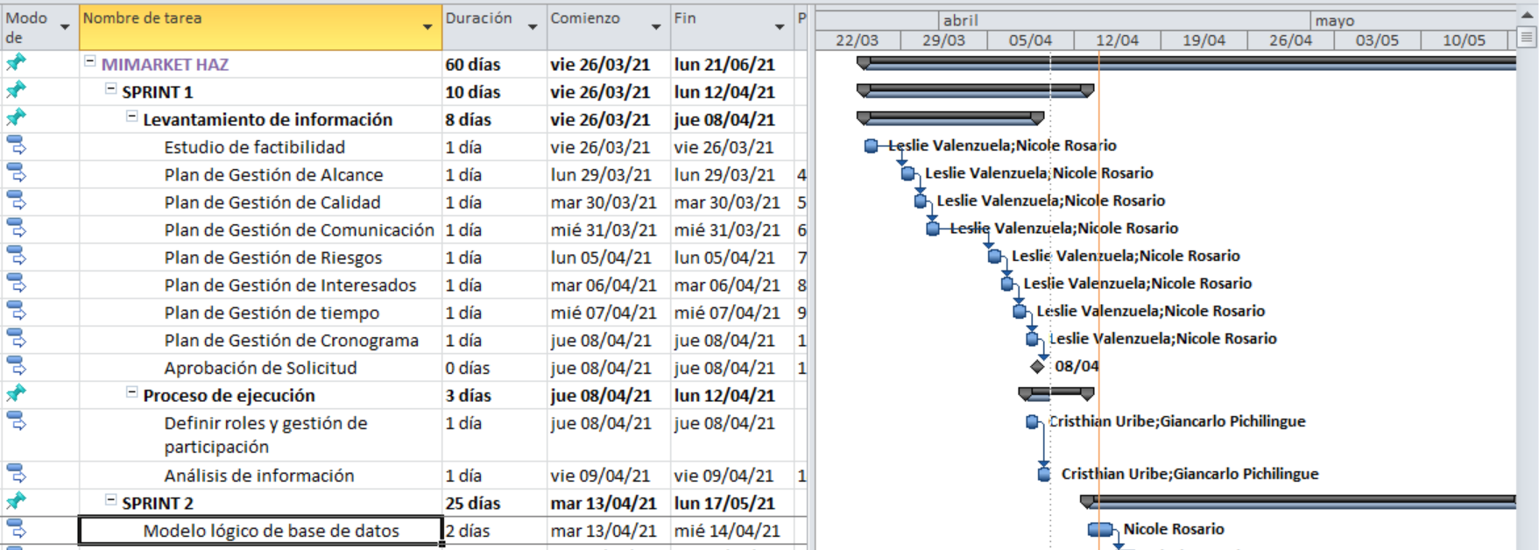

* 1. **Fases del proyecto**

En esta ocasión se consideró cuatro fases para este proyecto. Que empieza con el Sprint 1 seguido del Sprint 2, después el Sprint 3 y por último el Sprint 4.

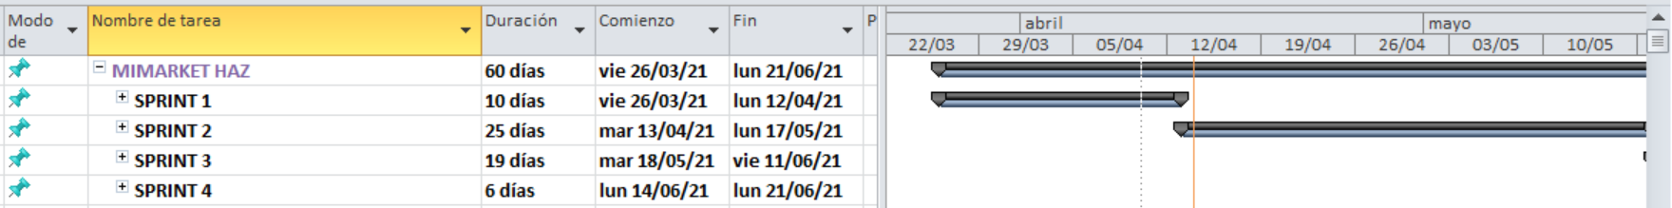

* 1. **Cronograma general primera fase**

En esta primera fase de levantamiento de información se aprecia dos apartados que son el proceso de levantamiento de información y proceso de ejecución.

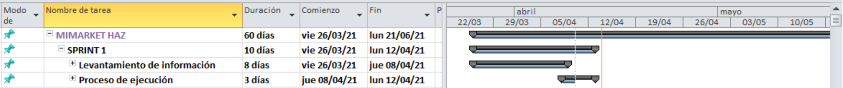

* 1. **Cronograma detallado primera fase**

A continuación, se presenta el cronograma de primera fase detallado con todos sus actividades y el tiempo de comienzo y fin.

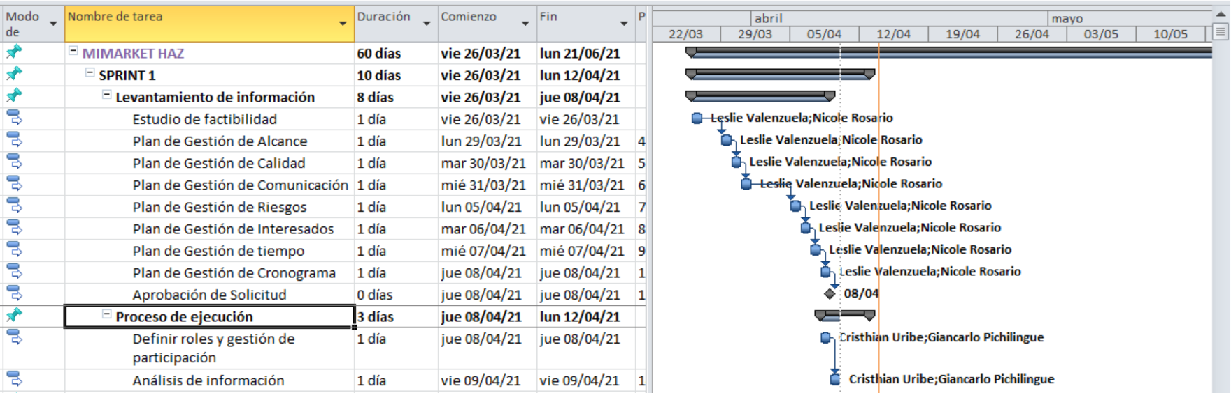

## Gestión de los costos.

|  |  |
| --- | --- |
| **Nombre del Proyecto** | **Siglas del Proyecto** |
| **H.A.Z** | **HAZ** |

|  |  |  |  |  |
| --- | --- | --- | --- | --- |
| **Unidades de Medida:** *Unidades de medida a utilizar, para estimar y trabajar cada tipo de recurso.* | | | | |
| ***Tipo de Recurso*** | ***Unidades de Medida*** | | | |
| Recurso Personal | Costo / hora | | | |
| Recurso Material o Consumible | Unidades | | | |
| Recurso Máquina o no  Consumibles | Unidades | | | |
| **Nivel de Precisión:** *Consiste en el grado de redondeo, hacia arriba o hacia abajo, que se aplicará*  *a las estimaciones del costo de las actividades (ejm $100.49 a $ 100).* | | | | |
| ***Tipo de Estimación*** | ***Modo de Formulación*** | ***Nivel de Precisión*** | | |
| Orden de Magnitud | Formulación por Analogía | hacia arriba | | |
| Presupuesto | Bottom up | hacia arriba | | |
| Definitivo | Bottom up | hacia arriba | | |
| **Nivel de exactitud:** *Se especifica el rango aceptable (ejm. -15% +25%).* | | | | |
| ***Tipo de Estimación*** | ***Modo de Formulación*** | | ***Nivel de exactitud*:** | |
| Orden de Magnitud | Formulación por Analogía | | - 25% al +75% | |
| Presupuesto | Bottom up | | -15% al +25% | |
| Definitivo | Bottom up | | -5% al +10% | |
| **Enlaces con los procedimientos de la organización:** *Especificar de qué forma se relaciona el Plan de Gestión con procedimientos precedentes o subsecuentes.* | | | | |
| Procedimientos precedentes al Plan de Gestión de Costos (Inputs):  - Plan para la Dirección del Proyecto.  - Acta de Constitución del Proyecto.  Output usado en otros procesos:  - Estimar Costos; ya que contiene el método utilizado y el nivel de exactitud requerido para completar el trabajo del proyecto.  - Determinar Presupuesto; ya que escribe la manera en que se gestionarán y controlarán los costos del proyecto.  - Controlar los Costos; ya que describe la forma en que se administrarán y controlarán los costos del proyecto.  - Identificar los Riesgos; ya que proporciona procesos y controles que se pueden utilizar para ayudar a identificar los riesgos a lo largo del proyecto.  - Realizar el Análisis Cuantitativo de los Riesgos; ya que proporciona guías para el establecimiento y la Gestión de las Reservas de los Riesgos. | | | | |
| **Umbrales de Control** | | | | |
| ***Alcance: Proyecto/Fase/Entregable*** | ***Variación Permitida*** | | | ***Acción a tomar si la variación excede lo permitido*** |
| Proyecto Completo | +/- 5% costo planificado | | | Investigar variación para tomar acción correctiva. |

|  |  |  |
| --- | --- | --- |
| **Reglas para la Medición del Desempeño** | | |
| ***Alcance: Proyecto/Fase/Entregable***  *(especificar si el método de medición aplica a todo el proyecto, una fase, un grupo de entregables o un entregable específico).* | ***Método de Medición***  *(especificar el método de medición que se usará para calcular el valor ganado de los entregables especificados).* | ***Modo de Medición***  *(especificar en detalle el modo de medición, indicando el quién, cómo, cuándo, dónde).* |
| Proyecto Completo | Valor Acumulado – Curva S | Reporte de Performance Semanal del Proyecto. |
| **Formatos de Gestión de Costos:** *Descripción detallada de los formatos de gestión de costos que se utilizarán durante la gestión de proyectos.* | | |
| ***Formato de Gestión de Costos*** | ***Descripción: qué, quién, cómo, cuándo, dónde, con qué*** | |
| Plan de Gestión de Costos | Documento que informa la planificación para la Gestión del Costo del Proyecto. | |
| Línea Base de Costos | Línea Base de Costo del Proyecto, sin incluir las Reservas de Contingencia. | |
| Costeo del Proyecto | Este informe detalla los costos a nivel de las actividades de cada entregable, según el tipo de recurso que participe. | |
| Presupuesto por Fase y Entregable | El formato de Presupuesto por Fase y por Tipo de Recurso informa los costos del proyecto divididos por fases, y cada fase en los 3 tipos de recursos (personal, materiales, maquinaria). | |
| Presupuesto por Semana | El formato Presupuesto por Semana informa los costes del proyecto por semana y los costes acumulados por semana | |
| **Detalles adicionales de la gestión de Costos:** *Descripción de algunos detalles adicionales sobre la gestión de costos.* | | |
| ***selección del financiamiento:*** *Descripción detallada de**la selección del financiamiento.* | | |
| No se recurrirá a fuentes de financiación externas. | | |
| ***Fluctuaciones en los tipos de cambio:*** *Descripción detallada del proceso empleado para tener en cuenta las fluctuaciones en los tipos de cambio.* | | |
| No se considera para este proyecto | | |
| ***Registro de los costos:*** *Descripción detallada para el registro de los costos del proyecto.* | | |
| Los costos durante la Gestión del Proyecto serán registrados y administrados mediante MS Project, por el Director de Proyecto. | | |

|  |  |  |  |
| --- | --- | --- | --- |
| **Plan de Gestión de Costos CÓDIGO 6230 versión 1.2** | | | |
|  |
|  |
| **Proyecto:** | Minimarket H.A.Z SAC | | |  |
| **Gerente:** | Vilcañaupa Acuña | | |  |
| **Preparado por:** | Nicole Rosario Gonzales | **Fecha:** | 27/03/2021 |  |
| **Revisado por:** | Vilcañaupa Acuña | **Fecha:** | 30/03/2021 |  |
| **Aprobado por:** | Vilcañaupa Acuña | **Fecha:** | 30/03/2021 |  |

## Gestión de la calidad.

* 1. **Aseguramiento de calidad**

A continuación, se describe alguna de las actividades que están involucradas con el aseguramiento de la calidad del software:

* Revisiones técnicas formales (RTF) en todos los pasos de desarrollo de software.
* Control de documentación
* Control de cambios
* Hay que asegurar que se sigue la metodología adoptada
* Definir mecanismos y técnicas de medida de la calidad
* Realizar auditorias y registrar la información mediante informes
  1. **Control de calidad**

Todo proyecto debe establecer un sistema eficaz de medición de cada parámetro identificado en una situación real. Los procesos de evaluación, seguimiento y control de la calidad de un proyecto se emplean para el buen desarrollo del proyecto, respecto al plan establecido.

El seguimiento de la calidad de la gestión del proyecto depende directamente del director del proyecto como del supervisor. Para ello, tendrán que ser apoyados por todo el equipo de dirección, así como de los responsables de los diferentes departamentos. Sin embargo, la calidad de la gestión del proyecto es realmente responsabilidad de cada uno de los interesados.

El seguimiento de la calidad se aplica igualmente a los diferentes entregables. Cada interesado es responsable de la calidad de su propio entregable, así como el director del proyecto es responsable de la calidad del conjunto de los entregables. El seguimiento de la calidad de éstos está asegurado principalmente por los expertos del equipo de dirección del proyecto. Por lo tanto, los desarrolladores deberán tener en cuanta, a la hora de la elaboración del proyecto de la calidad de las prestaciones utilizadas, la satisfacción del cliente y el respeto del coste de construcción. La responsable técnica tendrá que contralar la calidad de cada entregable, en su aspecto técnico.

* 1. **Indicadores de rendimiento de los portales web**

Se llevará a cabo las pruebas funcionales a nivel de sistema con el fin de asegurar la calidad del producto de software final. Además de que se seguiran estándares de codificación en Java, que acompañado de buenas prácticas y el uso de técnicas de refactorización permitieron obtener un código más optimizado, limpio, fácil de entender, por lo tanto, mantenible en el tiempo. Para la construcción de la base de datos y poder centralizar la información se usara el gestor de base de datos SQL delevoper que nos permitirá; crear y administrar la base de datos, los usuarios y los permisos, diseñar y ejecutar las instrucciones SQL y realizar las consultas requeridas por el usuario.

## Gestión de los recursos.

* 1. **Gestión de los recursos**

El presente proyecto se realizo de manera remota debido a la situación de sanidad que atraviesa el mundo, para ello tendremos reuniones por la plataforma Discord donde se abordará los temas, fechas, avances planificados. Donde el Project mánager verificará los temas y requerimientos que se necesite para el proyecto, por ejemplo:

* + Desarrollo de un backlog completo.
  + Determinación de la fecha de entrega y la funcionalidad de una o más versiones.
  + Selección de la versión más adecuada para desarrollo inmediato.
  + Trazado de los “paquetes del producto” (objetos) sobre los elementos del backlog de la versión elegida.
  + Selección del equipo o equipos para desarrollar la nueva versión.
  + Evaluación y control adecuado de los riesgos.
  + Estimación del coste de la versión, incluyendo desarrollo, material, marketing, formación y despliegue.
  + Conformidad de la dirección y financiación del proyecto
  1. **Organigrama del proyecto**

En la presente se muestra el organigrama de la empresa H.A.Z dada por el gerente, administrador, vendedor y almacenero.

* 1. **Perfil de puestos**

|  |  |
| --- | --- |
| **IDENTIFICACIÓN DEL PUESTO**  Project Manager | **PERSONAL A SU CARGO**  Uribe Obregon Cristhian |
| **MISIÓN DEL PUESTO**  Coordinar las actividades de definición, diseño, construcción e implementación; correspondientes a la implementación del software. | **ORGANIGRAMA**  Cristhian Uribe Obregon (PM) Manager)  Giancarlo Pichilingue (Desarrollador)  Nicole Rosario (Analista)  Leslie Valenzuela (Analista) |
| **FUNCIONES Y RESPONSABILIDADES PRINCIPALES**   1. Participar en el desarrollo del sistema con diversa complejidad, efectuando análisis de requerimiento, diseños físicos, diseños lógicos y ejecutar tareas de programación. 2. Dirigir y corregir el trabajo de los desarrolladores   **RESPONSABILIDADES COMUNES**  a) Realización de base de datos  b) Realización de programación en lenguaje Java  c) Conocimiento de hardware y software  d) Modelamiento, diseño y pruebas de software  **HABILIDADES TÉCNICAS**  a) Capacidad para trabajar en equipo  b) Destrezas en informática  c) Responsable del buen funcionamiento del sistema  d) Aptitudes para redactar informes  e) Aptitudes para la comunicación verbal y escrita  f) Aptitudes para la gestión de proyectos  g) Capacidad para trabajar en equipo  h) Programación | |
| Carrera base | * Estudiante de los últimos ciclos de ingeniería de sistemas computacionales |
| Experiencia | * Liderazgo en equipos de trabajo |
| Conocimientos técnicos | * Lenguaje de programación, análisis y administración de proyectos. |
| Competencias requeridas para el cargo | * Análisis, trabajo en equipo, liderazgo, comunicación, responsabilidad. |

|  |  |
| --- | --- |
| **IDENTIFICACIÓN DEL PUESTO**  Analista | **PERSONAL A SU CARGO**  Valenzuela Mamani Leslie |
| **MISIÓN DEL PUESTO**  Analizar y desarrollar con diversa complejidad los requerimientos, diseños físicos, diseños lógico y calidad del sistema. | **ORGANIGRAMA**  Cristhian Uribe Obregon (PM) Manager)  Nicole Rosario (Analista)  Leslie Valenzuela (Analista)  Giancarlo Pichilingue (Desarrollador) |
| **FUNCIONES Y RESPONSABILIDADES PRINCIPALES**  a) Participar en el desarrollo del sistema con diversa complejidad, efectuando análisis de requerimiento, diseños físicos, diseños lógicos y ejecutar tareas de programación.  b) Asegurar la terminación del software  c) Testing automatizado  **RESPONSABILIDADES COMUNES**  a) Realización de base de datos  b) Conocimiento de hardware y software  d) Modelamiento, diseño y pruebas de software  **HABILIDADES TÉCNICAS**  a) Capacidad para trabajar en equipo  b) Destrezas en informática  c) Responsable del buen funcionamiento del sistema  d) Aptitudes para redactar informes  e) Aptitudes para la comunicación verbal y escrita  f) Aptitudes para la gestión de proyectos  g) Capacidad para trabajar en equipo  h) Programación | |
| Carrera base | * Estudiante de los últimos ciclos de ingeniería de sistemas computacionales |
| Experiencia | * Documentador y analista de proyectos de software |
| Conocimientos técnicos | * Lenguaje de programación, análisis y administración de proyectos. |
| Competencias requeridas para el cargo | * Análisis, trabajo en equipo, liderazgo, comunicación, responsabilidad. |

|  |  |
| --- | --- |
| **IDENTIFICACIÓN DEL PUESTO**  Analista | **PERSONAL A SU CARGO**  Rosario Gonzales Nicole |
| **MISIÓN DEL PUESTO**  Analizar y desarrollar con diversa complejidad los requerimientos, diseños físicos, diseños lógico y calidad del sistema. | **ORGANIGRAMA**  Cristhian Uribe Obregon (PM) Manager)  Nicole Rosario (Analista)  Leslie Valenzuela (Analista)  Giancarlo Pichilingue (Desarrollador) |
| **FUNCIONES Y RESPONSABILIDADES PRINCIPALES**  a) Participar en el desarrollo del sistema con diversa complejidad, efectuando análisis de requerimiento, diseños físicos, diseños lógicos y ejecutar tareas de programación.  b) Asegurar la terminación del software  c) Testing automatizado  **RESPONSABILIDADES COMUNES**  a) Realización de base de datos  b) Conocimiento de hardware y software  d) Modelamiento, diseño y pruebas de software  **HABILIDADES TÉCNICAS**  a) Capacidad para trabajar en equipo  b) Destrezas en informática  c) Responsable del buen funcionamiento del sistema  d) Aptitudes para redactar informes  e) Aptitudes para la comunicación verbal y escrita  f) Aptitudes para la gestión de proyectos  g) Capacidad para trabajar en equipo  h) Programación | |
| Carrera base | * Estudiante de los últimos ciclos de ingeniería de sistemas computacionales |
| Experiencia | * Documentador y analista de proyectos de software |
| Conocimientos técnicos | * Lenguaje de programación, análisis y administración de proyectos. |
| Competencias requeridas para el cargo | * Análisis, trabajo en equipo, liderazgo, comunicación, responsabilidad. |

|  |  |
| --- | --- |
| **IDENTIFICACIÓN DEL PUESTO**  Desarrollador | **PERSONAL A SU CARGO**  Pichilingue Hidalgo Giancarlo |
| **MISIÓN DEL PUESTO**  Desarrollar de manera estandarizada la programación del sistema software. | **ORGANIGRAMA**  Cristhian Uribe Obregon (PM) Manager)  Nicole Rosario (Analista)  Leslie Valenzuela (Analista)  Giancarlo Pichilingue (Desarrollador) |
| **FUNCIONES Y RESPONSABILIDADES PRINCIPALES**   1. Desarrollo del software en lenguaje Java 2. Soporte del sistema   **RESPONSABILIDADES COMUNES**  a) Realización de base de datos  b) Realización de programación en lenguaje Java  c) Conocimiento de hardware y software  d) Modelamiento, diseño y pruebas de software  **HABILIDADES TÉCNICAS**  a) Capacidad para trabajar en equipo  b) Destrezas en informática  c) Responsable del buen funcionamiento del sistema  d) Aptitudes para redactar informes  e) Aptitudes para la comunicación verbal y escrita  f) Aptitudes para la gestión de proyectos  g) Capacidad para trabajar en equipo  h) Programación | |
| Carrera base | * Estudiante de los últimos ciclos de ingeniería de sistemas computacionales |
| Experiencia | * Desarrollar sistemas de software |
| Conocimientos técnicos | * Lenguaje de programación, análisis y administración de proyectos. |
| Competencias requeridas para el cargo | * Análisis, trabajo en equipo, liderazgo, comunicación, responsabilidad. |

## Gestión de las comunicaciones.

* 1. **Aspectos generales**

Las comunicaciones de la empresa están basadas en el plan para la dirección del proyecto que proporciona información sobre cómo se ejecutará, monitoreará, controlará y cerrará el proyecto. Los resultados del proceso Planificar la Gestión de las Comunicaciones se revisarán con regularidad a lo largo del proyecto y se realizarán modificaciones según sea necesario (por demanda) para asegurar la continuidad de su aplicabilidad.

* 1. **Actualización del plan de gestión de comunicaciones**

El Plan de Gestión de las Comunicaciones deberá ser revisado y/o actualizado cada vez que:

* Haya una solicitud de cambio aprobada que impacte el Plan de Proyecto.
* Hay una acción correctiva que impacte los requerimientos o necesidades de información de los interesados.
* Haya personas que ingresan o salen del proyecto.
* Haya cambios en las asignaciones de personas a roles del proyecto.
* Haya cambios en la matriz autoridad versus influencia de los interesados.
* Haya solicitudes inusuales de informes o reportes adicionales.
* Haya quejas, sugerencias, comentarios o evidencias de requerimientos de información no satisfechos.
* Haya evidencias de resistencia al cambio.
* Hay evidencias de deficiencias de comunicación intraproyecto y extra-proyecto.

La actualización del Plan de Gestión de las Comunicaciones deberá seguir los siguientes pasos:

* Identificación y clasificación de interesados.
* Determinación de requerimientos de información.
* Elaboración de la Matriz de Comunicaciones del Proyecto.
* Actualización del Plan de Gestión de las Comunicaciones.
* Aprobación del Plan de Gestión de las Comunicaciones.
* Difusión del nuevo Plan de Gestión de las Comunicaciones
  1. **Relación de interesados y necesidades de información**

De acuerdo con los informes que se entregarán periódicamente, se medirá el rendimiento bajo el cual se está llevando a cabo el proyecto. Para esto se considerarán los siguientes factores:

* Cronograma.
* Alcance.
* Costos.
* Calidad.

Esta evaluación se hará de con una frecuencia quincenal y permitirá determinar si el proyecto presenta desviaciones y realizar acciones correctivas, o bien realizar acciones preventivas en caso de que el proyecto corra el riesgo de desviarse.

* 1. **Matriz de comunicaciones del proyecto**

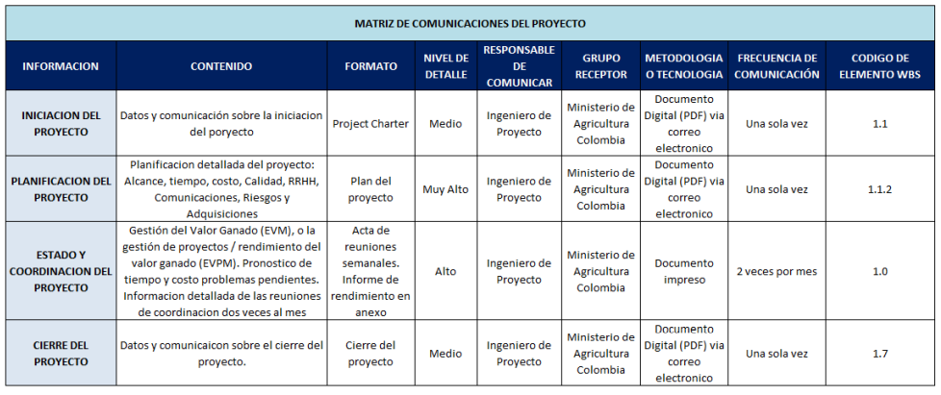

* 1. **Matriz de generación de información**

|  |  |
| --- | --- |
| **Descripción de responsables:** | |
| **Corporativo:** | Servicios Mentales |
| **Equipo:** | Equipo de Trabajo |
| **G.P.:** | Gerente del Proyecto |
| **A.P.:** | Analista Procesos |
| **A.C.C.:** | Analista de Control de Calidad |
| **C.S.:** | Coordinador de Sistemas |
| **A.P.2:** | Asistente de Procesos |

|  |  |
| --- | --- |
| **Descripción de método de almacenamiento** | |
| **MM:** | Medio magnético |
| **PR** | Project Room |

|  |  |  |  |  |
| --- | --- | --- | --- | --- |
| **DOCUMENTACIÓN** | **Responsable de generar la información** | **Responsable de revisar y aprobar** | **Método de almacenamiento** | **Periodicidad** |
| **1. Gestión de proyecto** | | | | |
| Contrato | Corporativo | Encargado | Físico | Única |
| Plan de Proyecto | Equipo | GP | Físico/PR | Única |
| Reporte Ejecutivo | GP | GP | Project Room | Quincenal |
| Reporte Gerencial | GP | GP | Project Room | Mensual |
| Cronograma Actualizado (Proveedor) | AP | GP | Project Room | Semanal |
| Cronograma Actualizado (Para la Organización) | AP | GP | Project Room | Quincenal |
| Status Semanal | GP | GP | Project Room | Semanal |
| políticas | ACC | GP | Project Room | Única |
| Procedimientos operativos en el proyecto | ACC | GP | Project Room | Única |
| Informe de personal | AP | GP | Project Room | Única |
| Acta de conformidad | GP | GP | Físico | Única |
| **2. Gestión de calidad** | | | | |
| Metodología de procesos | AP2 | ACC/GP | Project Room | Única |
| Diagnóstico de procesos | AP2 | ACC/GP | Project Room | Única |
| Propuesta de rediseño de procesos | AP2 | ACC/GP | Project Room | Única |
| **3. Desarrollo del sistema informático** | | | | |
| Plan de Trabajo | CS | ACC/GP | Project Room | Única |
| Alcance funcional | CS | ACC/GP | Project Room | Única |
| Metodología de desarrollo de sistemas | CS | ACC | Project Room | Única |
| Doc. Análisis de sistemas | CS | ACC | Project Room | Única |
| Doc. Diseño de sistemas | CS | ACC | Project Room | Única |
| Doc. De pruebas funcionales | CS | ACC | Project Room | Única |
| Plan de Migración | CS | ACC | Project Room | Única |
| Plan de pase a producción | CS | ACC/GP | Project Room | Única |
| Acta de aceptación de pase a producción | CS | GP | Físico | Única |

* 1. **Almacenamiento de los elementos de configuración del proyecto**

Todos los informes generados por el equipo de proyecto serán almacenados en un computador específico y debe ser también respaldados en un computador correspondiente a Coordinación de H.A.Z.

## Gestión de los riesgos.

El riesgo es un evento o condición incierta que si ocurre tiene un efecto positivo o negativo en los objetivos del proyecto. Se deben efectuar reuniones con los miembros del equipo del proyecto para desarrollar el plan de riesgos.

* 1. **Metodología**

|  |  |
| --- | --- |
| Nro | Descripción de Riesgo |
| R01 | Renuncia por parte del personal del equipo de proyecto |
| R02 | Conflictos internos |
| R03 | Interfaz del sistema inestable |
| R04 | Contagio del personal por COVID 19 |
| R05 | Diseño inadecuado del proyecto que no resulta amigable para el usuario |
| R06 | Disminución imprevista del presupuesto |
| R07 | Subestimación del tiempo necesario para el desarrollo del software |
| R08 | Retraso en el levantamiento de la información |

* 1. **Equipo de gestión de riesgos**

|  |  |
| --- | --- |
| Impacto | |
| Muy alto | 1.00 |
| Alto | 0.60 |
| Medio | 0.45 |
| Bajo | 0.30 |
| Muy bajo | 0.15 |

El Equipo del Proyecto está comprometido con las acciones de mitigar el riesgo, delegados por el Grupo de Revisión del Proyecto.

* 1. **Probabilidad, impacto**

|  |  |
| --- | --- |
| Probabilidad | |
| Muy probable | 0.90 |
| Probable | 0.70 |
| Probabilidad media | 0.50 |
| Baja probabilidad | 0.30 |
| Muy baja | 0.10 |

|  |  |  |  |  |  |
| --- | --- | --- | --- | --- | --- |
| Nro | Descripción de Riesgo | Probabilidad | Impacto | PROB X IMPACTO | TIPO |
| R01 | Renuncia por parte del personal del equipo de proyecto | 0,5 | 0,6 | 0,3 | Alto |
| R02 | Conflictos internos | 0,3 | 0,45 | 0,14 | Moderado |
| R03 | Interfaz del sistema inestable | 0,5 | 0,6 | 0,3 | Alto |
| R04 | Contagio del personal por COVID 19 | 0,9 | 0,6 | 0,54 | Muy alto |
| R05 | Diseño inadecuado del proyecto que no resulta amigable para el usuario | 0,5 | 0,45 | 0,23 | Moderado |
| R06 | Disminución imprevista del presupuesto | 0,1 | 0,6 | 0,06 | Bajo |
| R07 | Subestimación del tiempo necesario para el desarrollo del software | 0,7 | 0,6 | 0,42 | Muy alto |
| R08 | Retraso en el levantamiento de la información | 0,9 | 0,6 | 0,54 | Muy alto |

* 1. **Estructura de desglose de riesgos**

|  |  |  |
| --- | --- | --- |
| **RBS NIVEL 0** | **RBS NIVEL 1** | **RBS NIVEL 2** |
| 0. Todas las fuentes de riesgo del proyecto | 1. Riesgo técnico | 1.1 Interfaz del sistema inestable |
| 1.2 Diseño inadecuado del proyecto que no resulta amigable para el usuario |
| 1.3 Subestimación del tiempo necesario para el desarrollo del software |
| 1.4 Retraso en el levantamiento de la información |
| 2. Riesgo de gestión | 2.1 Renuncia por parte del personal del equipo de proyecto |
| 2.2 Disminución imprevista del presupuesto |
|  |
| 3. Riesgo comercial | 3.1 Renuncia por parte del personal del equipo de proyecto |
|  |
|  |
| 4. Riesgo externo | 4.1 Conflictos internos |
| 4.2 Contagio del personal por COVID 19 |
|  |

* 1. **Formato de contenido del riesgo**

El formato que se tiene es de tipo desglose donde vemos 3 niveles. Esta jerarquización está dada desde el nivel 0, pasando por el 1 y finalmente el 2. En cada nivel vemos cada vez se va llegando al riesgo, en el nivel 2 observamos el riesgo en sí. Mientras que en el nivel uno vemos el tipo de riesgo.

* 1. **Estrategia de respuesta al riesgo**

|  |  |  |  |  |  |  |
| --- | --- | --- | --- | --- | --- | --- |
| Nro | Amenaza / oportunidad | Responsable de riesgo | Resp. Planificadas | Tipo de Respuesta | Responsable | Pan de contingencia |
| R01 | Amenaza | Project Manager | Se busca un remplazo mediante anuncios bajo distintas plataformas en el área afectada. | Mitigar | Project Manager | Agendar reunión para la búsqueda de nuevos talentos. |
| R02 | Amenaza | Project Manager | Generar reuniones para hablar sobre los conflictos que presentan el personal | Mitigar | Project Manager | Agendar reunión con el personal involucrado y resolver diferencias. |
| R03 | Amenaza | Project Manager | Solicitar los bugs reportados por el usuario y llevarlo al área de desarrollo para su respectiva evaluación. | Mitigar | Project Manager | Reunión con el encargado de QA y con el equipo de desarrollo para poder mitigar los bugs. |
| R04 | Amenaza | Project Manager | Separar al personal de su área de trabajo y pruebas de covid a toda a su área para descartar otros posibles contagios. | Mitigar | Project Manager | Ejecutar el proceso de Control de área contaminada. |
| R05 | Amenaza | Project Manager | Reunión con el área de UI y revisar prototipos iniciales. | Mitigar | Project Manager | Revisión de prototipados de documentación original y validar la interacción del usuario. |
| R06 | Amenaza | Project Manager | Reunión el gerente para asignación de tiempos, costos y personal y llegas a un nuevo acuerdo. | Mitigar | Project Manager | Generar reuniones con el gerente y crear salidas viables |
| R07 | Amenaza | Project Manager | Analizar la mejor la organización de los tiempos del equipo de desarrollo. | Mitigar | Project Manager | Analizar los tiempos y reestructurar un cronograma. |
| R08 | Amenaza | Project Manager | Solicitar más reuniones con el cliente para recolectar más información necesaria para el desarrollo del software. | Mitigar | Project Manager | Agendar reuniones con el cliente interesado. |

* 1. **Seguimiento y control de riesgos**
* Se definirá la gestión de riesgos en una reunión entre el Patrocinador y el Equipo de Proyecto.
* A continuación, se realizará la identificación de los riesgos clasificándolos como positivos o negativos y se documentarán. También se detallará el impacto y la probabilidad de ocurrencia de cada riesgo identificado.
* Se detallará los planes de respuesta a los riesgos y se documentarán.
* En las reuniones periódicas sobre el estado del proyecto, se revisará el estado de los riesgos.
  1. **Matriz de riesgos del proyecto**

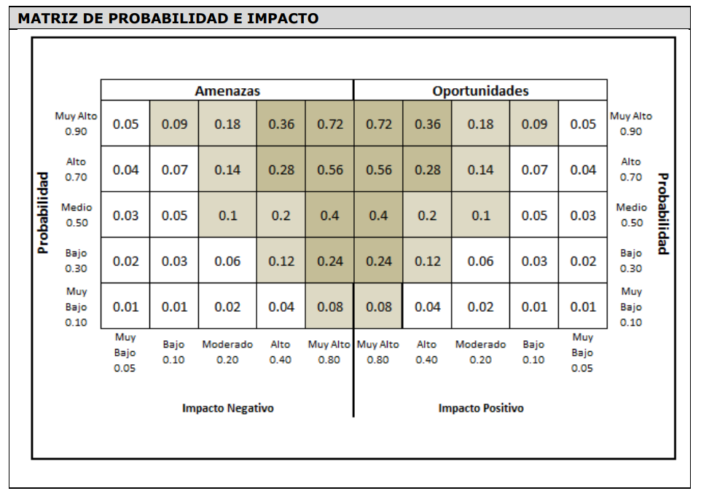

## Ciclo de vida del proyecto.

De acuerdo con la metodología de gestión de proyectos del PMI, el ciclo de vida de un proyecto se define como la secuencia de las fases que lo componen. La guía del PMBOK identifica 04 etapas en las que se puede agrupar en fases.

1. Etapa de Inicio
2. Etapa de Organización y preparación
3. Etapa de ejecución del trabajo
4. Etapa de finalizar el proyecto

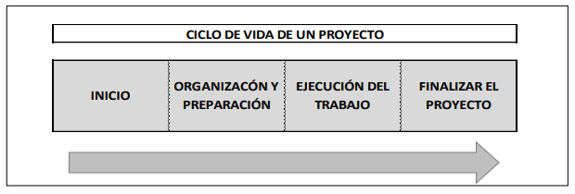

Así mismo, una creación de software habitualmente tiene las siguientes actividades:

* Modelado de base de datos
* Modelado de negocio
* Cronograma de actividades
* Planificar las diferentes gestiones
* Analizar la información
* Diseñar el sistema
* Codificación parte lógica
* Pruebas de software
* Implementación del sistema
* Entrega final al cliente

Para aplicar los fundamentos del PMBOK, se debe generar una relación entre las actividades habituales de un proyecto de creación de software y las etapas del ciclo de vida de un proyecto. En base, a lo expuesto anteriormente, se obtuvo lo siguiente:

**Etapa de Inicio**

* Planificar las diferentes gestiones
* Analizar la información
* Modelado de negocio

**Etapa de organización y preparación**

* Cronograma de actividades

**Etapa de ejecución del trabajo**

* Diseño del sistema
* Modelado de la base de datos
* Pruebas de software

**Etapa de finalizar el proyecto**

* Entrega final al cliente

## Enfoque de desarrollo.

Desde este enfoque podemos decir que las empresas ofrecen sus productos y/o servicios, cada día se hace más énfasis en disponer de un software completo y de buena calidad que permita dar a conocer a qué se dedica la empresa y/o institución, por ello para conseguir un producto de buena calidad es necesario evaluar, pero ¿qué significa evaluar? Evaluar nos permite medir el valor de un objeto, entendiendo valor como la cualidad de satisfacer diferentes necesidades. Cualquier evaluación aunque se limite a medir cuestiones cuantitativas tiene una matiz cualitativa pues no se puede hablar de evaluación sin hacerlo de calidad, estos dos conceptos están estrechamente relacionados ya que establecer el nivel de calidad es el objetivo de cualquier evaluación.

